Министерство науки и высшего образования Российской Федерации

Федеральное государственное бюджетное образовательное

учреждение высшего образования

«Владимирский государственный университет

имени Александра Григорьевича и Николая Григорьевича Столетовых»

(ВлГУ)

**Кафедра информационных систем и программной инженерии**

**Лабораторная работа №4**

**по дисциплине**

**«Администрирование и безопасность программно-информационных систем»**

АЛГОРИТМ ВИЖЕНЕРА

Выполнил:

ПРИ-120

М.А. Бочков

Принял:

доцент каф. ИСПИ

С. В. Курочкин

Владимир 2023

**ЦЕЛЬ РАБОТЫ**

Целью работы является реализация криптографического алгоритма шифрования с использованием открытого текста в качестве ключа по таблице Виженера.

**ВЫПОЛНЕНИЕ РАБОТЫ**

**Вариант №6**

**Задание №1**

Зашифруйте с помощью алгоритма Виженера следующую последовательность:

Ей рано нравились романы

Они ей заменяли все

Она влюблялася в обманы

И Ричардсона и Руссо

Для шифрования используйте ключ «идеал»

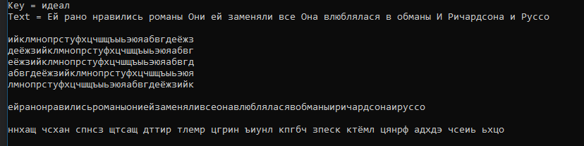

Скриншот №1. Выполнение задания №1.

**Задание №2**

Расшифруйте с помощью алгоритма Виженера следующую последовательность:

Фу эъцё сйу дюсягм ьръгм

С аяцшффжмм схщм зпаэпдпьйс

Ню т щхитрд хе сщтзл сбула

Для дешифрования используйте ключ «проза»

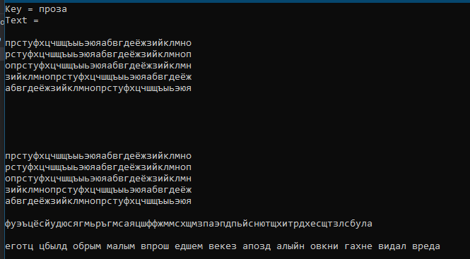

Скриншот №2. Выполнение задания №2.

**Задание №3**

Напишите алгоритм и программу для шифрования/дешифрования строк алгоритмом Виежера. Варианты (m=name-2, key= name):

Не мысля гордый свет забавить,

Вниманье дружбы возлюбя,

Хотел бы я тебе представить

Залог достойнее тебя,

Достойнее души прекрасной,

Святой исполненной мечты,

Поэзии живой и ясной,

Высоких дум и простоты;

Но так и быть - рукой пристрастной

Прими собранье пестрых глав,

Полусмешных, полупечальных,

Простонародных, идеальных,

Небрежный плод моих забав,

Бессонниц, легких вдохновений,

Незрелых и увядших лет,

Ума холодных наблюдений

И сердца горестных замет.

Мой дядя самых честных правил,

Когда не в шутку занемог,

Он уважать себя заставил

И лучше выдумать не мог.

Его пример другим наука;

Но, боже мой, какая скука

С больным сидеть и день и ночь,

Не отходя ни шагу прочь!

Какое низкое коварство

Полуживого забавлять,

Ему подушки поправлять,

Печально подносить лекарство,

Вздыхать и думать про себя:

Когда же черт возьмет тебя!

Листинг С#:

using System;

using System.Collections.Generic;

namespace Lab4

{

class Program

{

static void Main(string[] args)

{

Console.Write("Key = ");

string key = Console.ReadLine();

int m = key.Length - 2;

Console.Write("Text = ");

string data = Console.ReadLine();

data = data.ToLower();

string alph = "абвгдеёжзийклмнопрстуфхцчшщъыьэюя";

Console.WriteLine("");

string codeStr = Code(key, m, alph, data);

Console.WriteLine(codeStr);

Console.WriteLine("");

// string strForDecode = "Фу эъцё сйу дюсягм ьръгм С аяцшффжмм схщм зпаэпдпьйс Ню т щхитрд хе сщтзл сбула";

// strForDecode = strForDecode.ToLower();

string decodeStr = Decode(key, m, alph, codeStr);

Console.WriteLine(decodeStr);

}

private static string Code(string key, int m, string alph, string data)

{

List<string> strs = new List<string>();

int i = 0;

foreach (char ch in key)

{

strs.Add(alph.Substring(alph.IndexOf(ch)) + alph.Substring(0, alph.IndexOf(ch)));

Console.WriteLine(strs[i]);

i++;

}

Console.WriteLine("");

data = data.Replace(" ", "");

Console.WriteLine(data);

string newData = "";

int pointer = 0;

foreach (char ch in data)

{

if (pointer == key.Length)

{

newData += " ";

pointer = 0;

}

int index = alph.IndexOf(ch);

newData += strs[pointer].Substring(index, 1);

pointer += 1;

}

Console.WriteLine("");

return newData;

}

private static string Decode(string key, int m, string alph, string codeStr)

{

List<string> strs = new List<string>();

int i = 0;

foreach (char ch in key)

{

strs.Add(alph.Substring(alph.IndexOf(ch)) + alph.Substring(0, alph.IndexOf(ch)));

Console.WriteLine(strs[i]);

i++;

}

Console.WriteLine("");

codeStr = codeStr.Replace(" ", "");

Console.WriteLine(codeStr);

string newData = "";

int pointer = 0;

foreach (char ch in codeStr)

{

if (pointer == key.Length)

{

newData += " ";

pointer = 0;

}

int index = strs[pointer].IndexOf(ch);

newData += alph.Substring(index, 1);

pointer += 1;

}

Console.WriteLine("");

return newData;

}

}

}

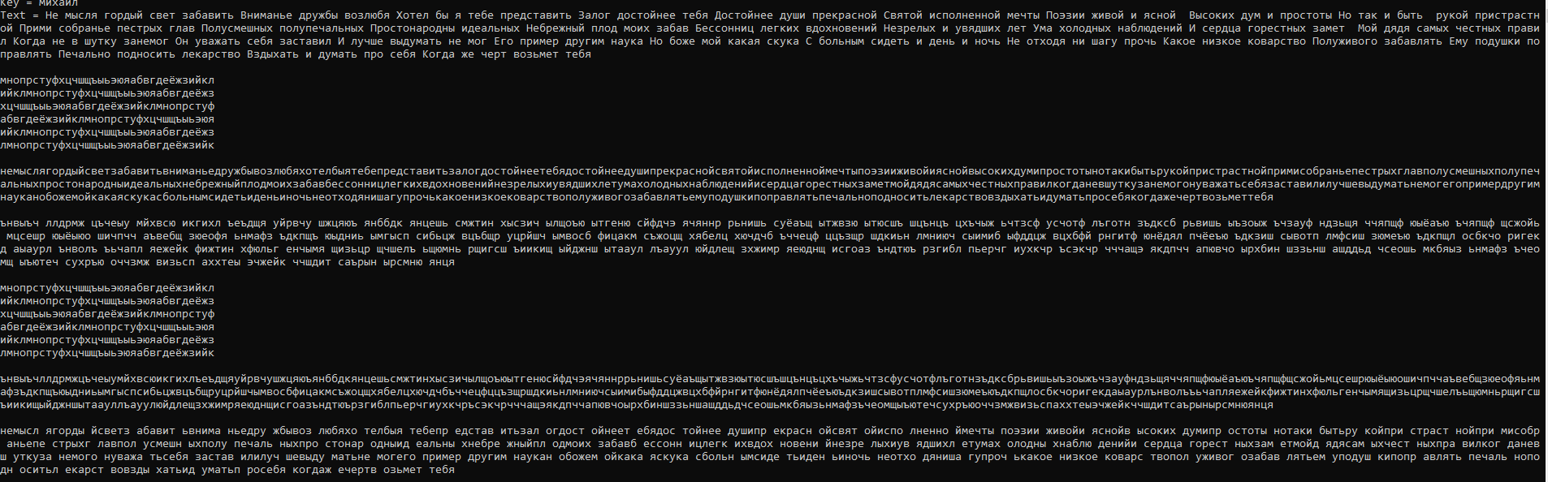

Скриншот №3. Выполнение задания №3.

**ВЫВОДЫ**

В процессе выполнения работы был реализован криптографический алгоритм шифрования с использованием открытого текста в качестве ключа по таблице Виженера.